№28 Абылай хан атындағы жалпы орта білім беретін мектебінің тәрбие саласы бойынша 2021-2022 оқу жылындағы атқарылған жұмыстар есебі

№28 Абылай хан атындағы жалпы орта білім беретін мектебінің 2021-2022 оқу жылындағы тәрбие саласындағы атқарылған жұмыстар есебі

Қазақстан Республикасы Білім және ғылым министрінің 2015жылғы 22 сәуірдегі №227 бұйрығымен бекітілген «Тәрбиенің тұжырымдамалық негіздері» мен «Мәңгілік ел» құндылықтарын негізге ала отырып,тәрбие жұмысының жылдық жоспары жыл сайын құрылып,бекітілді.
Мектебімізде,қазіргі таңда 2021-2022 оқу жылында 1132 оқушы білім алады.Мектеп бойынша 54 сынып комплектісі бар.Оларға жоғары білімді сынып жетекшілер бекітілген. Сонымен қатар мектепте ата-аналар қоғамдастығы құрылған.«Қамқоршылық кеңес», «Ата-аналар комитеті», «Әкелер мектебі», «Аналар мектебі» жұмыс жасап келеді.Бұл ұйымдардың барлығының іс-шара жоспарлары бар.Сол жоспар бойынша бірлесе жұмыс жасалынады 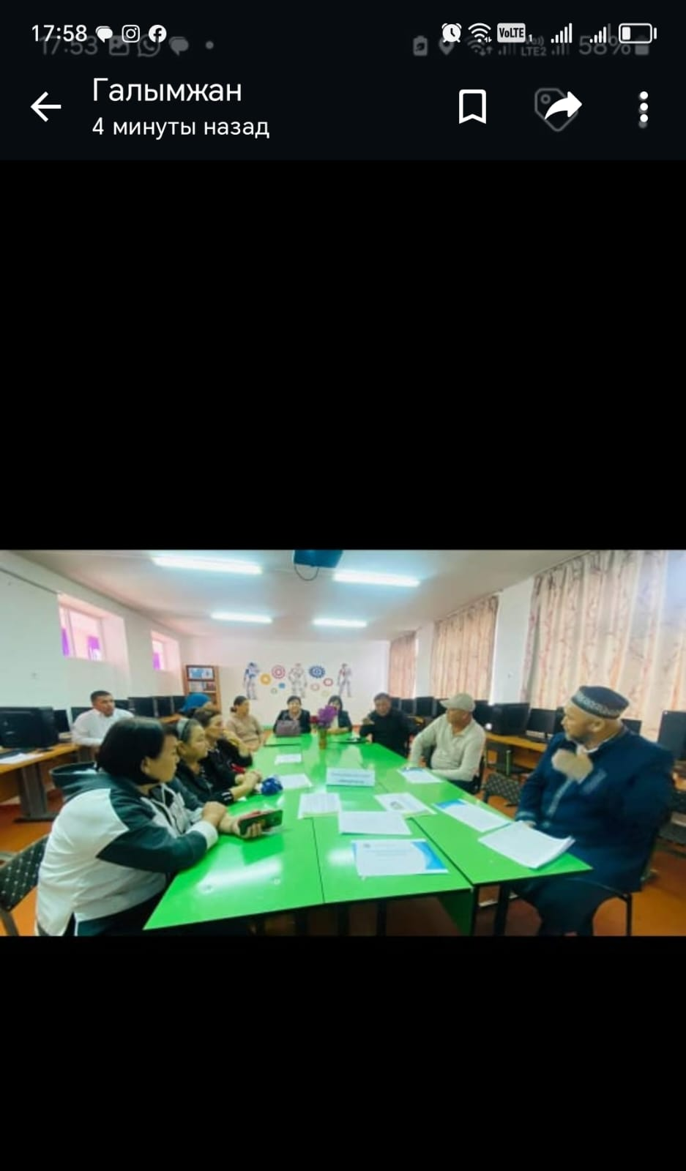

Сондай-ақ «Қыран» ұл балалар ұйымы құқықбұзушылықтың алдын алу мақсатында т.б мәселелер бойынша жетекшісі Н.Арысланов біргелікте , «Әсем» қыздар ұйымының жетекшісі Агабекова Г және мектеп психологтары Н.Нартаев,Д.Байбақпен біргелікте оқушылармен ай сайын жиналыс өткізіліп тұрады.Тәрбие саласында 8 бағыт бойынша жұмыс жасалынып келеді. 1.Қазақстандық патриотизм және азаматтық тәрбие,құқықтық тәрбие 2.Рухани-адамгершілік тәрбиесі 3.Ұлттық тәрбие 4.Отбасы тәрбиесі 5.Еңбек,экономикалық және экологиялық тәрбие 6.Көпмәдениетті және көркем –эстетикалық тәрбие 7.Зияткерлік тәрбие,ақпараттық мәдениет тәрбиесі 8.Дене тәрбиесі ,салауатты өмір салты. Әр бағыттың мақсатына сүйене отырып,іс-шаралар түзіліп ,жылдық жоспарға енгізілген.Сол жоспар бойынша іс-шаралар орындалып келеді.
«Кәмелетке толмағандар арасында құқықбұзушылық пен қылмыстың ,зорлық-зомбылықтың,жыныстық қатынастың,бала еңбегін қанаудың, нашақорлықтың, діни экстремизм мен терроризмнің алдын алу бағытында жылда іс-шаралар жасалады.Мысалы:жасөспірімдер арасында құқықбұзушылық,қылмыстың, қаңғыбастық пен панасыздықтың алдын алу бойынша 2021-2022 оқу жылында 33 іс-шара орындалды.Мысалы:Кәмелетке толмаған жасөспірімдер арасында құқықбұзушылықтың, қылмыстың алдын алу жөніндегі іс-шараларды дайындауға және өткізуге ішкі істер,қамқоршылық кеңестің,ата-аналар комитетінің, мектеп қызметкерлерімен бірлескен мобильдік топ құрылып,жұмыс жасалынып жатыр.Сонымен қатар мектепте кәмелетке толмағандардың арасында өзіне-өзі қол салу, ерте жүктілік,зорлық-зомбылықтың алдын алу үшін «Жұмысшы тобы» құрылып,жоспарлы жұмыстарын атқаруда.Мектепте мектеп инспекторының көмегімен тәрбиелік мәні бар,ұлттық салт-дәстүрді дәріптейтін,оқушылардың патриоттық сезімін оятатын,ұлдар мен қыздар тәрбиесі жайлы және қылмыс істеген азаматтардың өкініштері мен түзету коллонияларынан көрсетілім ұйымдастырылды.Оқушылардың сабақ уақытында бейне камерасы,фотоаппараты бар ұялы телефон (смартфон) ұстамау туралы ата-аналар жиналысының күн тәртібінде қаралып, жыл сайын келісім-шарт жасалып,түсіндірме жұмыстары жүргізіледі.Тәрбиеге кері әсер ететін ,өз-өзіне қол жұмсауға, ерте жүктілікке итермелейтін әлеуметтік желіліерді тұтынушы оқушыларды анықтау мақсатында информатика пәні мұғалімдеріне (С.Алишев.Қалжан) бекітіліп,анықталған жағдайда құпия түрде жұмыс жүргізу ұйымдастырылған.Кәмелетке толмағандар арасында құқық бұзушылық пен қылмыстың, зорлық-зомбылықтың,ерте жүктіліктің ,өз-өзіне қол жұмсаудың, нашақорлықтың алдын алу мақсатында мектепте көптеген ашық тәрбие сағаттары,дөңгелек үстелдер,кездесулер, семинар-кеңестер болып өтті.Оқушылардың суық қару ,адам өміріне қауіпті заттар алып жүруінің алдын алу мақсатында мектепте күнделікті рейдтік іс-шара өткізіліп тұрады.Мектеп ауласына өзге тұлғалардың кіруіне тыйым салу,келеңсіз оқиғалардың алдын алу мақсатында мектеп ғимаратында, мектеп аулсында кезекшілік қойылған.Тоқсан сайын ата-аналар жиналысы болып өтеді.Онда ата-аналар комитеттерінің есебі тыңдалады.Түркістан облысы әкімдігі мен Түркістан облысы прокуратурасы тарапынан бекітілген «Лайықты ұрпақ тәрбиелейік» «Балалар денсаулығы өз қолымызда» тақырыптарындағы жол картасы жобасы аясында бекітілген іс-шараларға сәйкес жұмыстар атқарылып келеді. Рухани-адамгершілік және азаматтық –патриоттық тәрбиелеу контекстінде сыбайлас жемқорлыққа қарсы мәдениетті мектеп ортасында қалыптастыру мақсатында «Адал ұрпақ» ерікті мектеп клубы құрылған.Ол клуб тәлімгер А.Джураеваның жетекшілігімен жұмыстарын атқарып келеді.Сонымен қатар А.Джураева «Жас ұлан», «Жас қыран» тобының жетекшісі .Бұл топтың жұмысы өз жоспары бойынша жүргізілуде.Мектебімізде өзін-өзі басқару ұйымының президенті мен мүшелеріне сайлау өткізіліп,мектеп президенті және мүшелері бекітілді.Өзін-өзі басқару ұйымының жұмысы жақсы жолға қойылған.Өзін-өзі басқау ұйымымен біргелікте ,мектепте көптеген іс-шаралар өткізіліп келеді. Мысалы:1-қазан қарттар күніне орай «Ардагерлерді ардақтайық» атты апталықта ,өзін-өзі басқару ұйымы ауылдағы зейнеткер қария Култаева Қарлығаш апамыздың үйіне барып,үй шаруасына көмектесіп,мерекемен құттықтап келді. «Алтын күз» апталығынды 6-7 сыныптар арасында «Аяулы алтын күз» атты байқауды ұйымдастырып өткізді.7-8 сыныптар арасында «ҚР-ның 30-жылдығына орай «Гүлдер мерекесі» байқауы өткізілді.Сонда-ақ 5-6 сыныптар арасында «Спорттық би сайысы» өткізілді.7-сыныптар арасында «Атамекен» интеллектуалдық сайысын өткізді.3-4 сыныптар арасында «Қазақстан Республикасының Гимн» айту байқауы өткізілді. «1-желтоқсан-Қазақстан Республикасының Тұңғыш президенті күні» мерекесіне орай «Мен өз Отанымның патриотымын» атты патриоттық әндер байқауы өткізілді. «Ұстаздар күні» мерекесіне орай концерттік бағдарлама берді. Бастауыш сынып оқушыларымен өздері «Адамгершілік- асыл қасиет» тақырыбынды ашық тәрбие сағатын өткізді.Сонымен қатар 1-наурыз «Алғыс айту» күніне орай «Алғыс айту тақтасын» жасап ұстаздарға,өз достарына алғыстарын жазды.Сондай-ақ бастауыш сыныптармен «Алғыс айту күніне» арналған концерттік бағдарлама көрсетті.Жалпы мектебіміздегі өзін-өзі басқару ұйымының жұмысын жоғары деңгейде бағалауға болады. Мектебімізде «16 желтоқсан-Тәуелсіздік мерекесіне», «1986 жылғы желтоқсан оқиғасына» арналған іс-шаралар жоспары жасалып,өткізілді.
Бала еңбегінің алдын алу мақсатында 2021-2022оқу жылында- 9 іс-шара жасалды.20-қараша –Халықаралық балаларды қорғау күнініе орай өтілетін «Бала құқығы-адам құқығы» а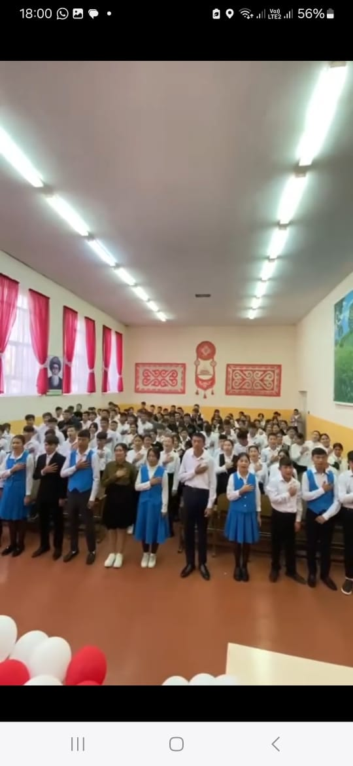йлық іс-шарасы түзіліп ,іс-шаралар өткізілді. Мысалы: «Бала еңбегін қанаудың алдын алу» мақсатында акция ұйымдастырылды. «Бала еңбегін қанаудың алдын алу» мақсатында ауылдағы кәсіпкерлермен семинар-кеңес өтілді. «Бала еңбегін қанаудың алдын алу» мақсатында базарларда,қоғамдық көліктерде,автожуу бекеттерінде және өзге де орындарда профилактикалық іс-шаралар ұйымдастырылды.
Балалар мен жасөспірімдерді есірткі,психотроптық,күшті әсер ететін немесе улы заттардан қорғау мақсатында 2021-2022 оқу жылында 10 іс-шара өткізілді.Мысалы:Халықаралық есірткіге қарсы күніне арналған акция өтті.Балалар мен жасөспірімдер арасында салауатты өмір салтын насихаттау мақсатында тоқсан сайын спорттық және танымдық сайыстар ұйымдастырылды. 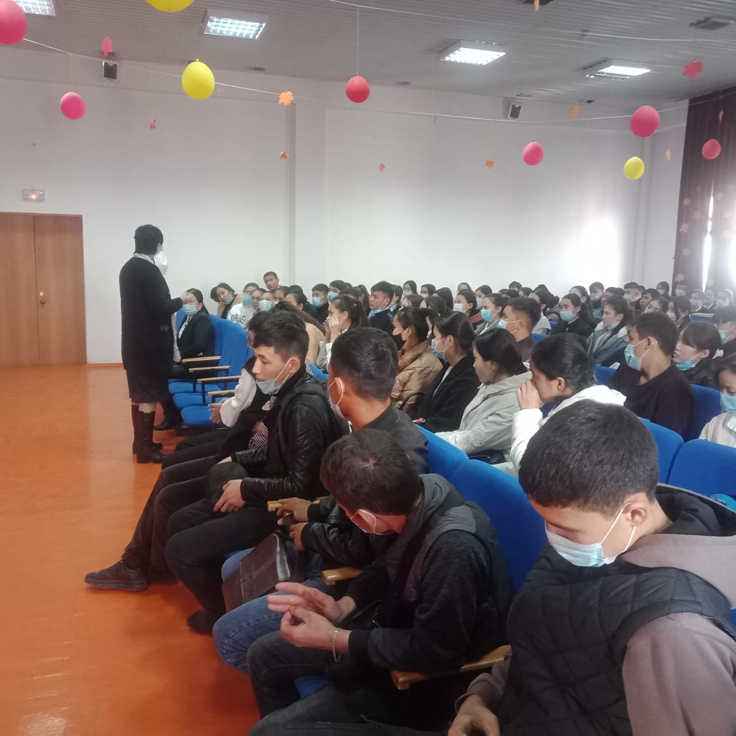
Жыныстық қатынастың «АИТВ/ЖИТС-тің алдын алуға бағытталған 2021-2022 оқу жылында 15іс-шара орындалды.Мысалы: «Қауіп дәрежесі» АИТВ-ның берілу жолдары тақырыбында 9-11 сыныптар арасында құпиялылығы сақталған сауалнамалар алып,анықтау жұмысы жүргізілді. Желтоқсан Халықаралық СПИД –ке қарсы күрес күніне арналған акция өткізілді.Мектепте (СПИД) ЖИТС зардабы» тақырыбында таспадан көрсетілім ұйымдастырылды. «Егер сенің досың АИТВ жұқтырған болса» немесе өзге де түрлі тақырыпта ай сайын оқушылар арасында пікірталас өткізілді.Дәрігер мамандардың қатысуымен ерте жүктіліктің зияндылығы,жыныстық жұқпалы аурулар туралы тоқсан сайын семинар кеңестер ,кездесулер өткізілді.
Діни экстремизм мен терроризмнің алдын алу мақсатында 2021-2022 оқу жылында 16 іс-шара өткізілді.Мысалы: «Мемлекет,қоғам,дін» тақырыбында ауданымыздағы ішкі саясат бөлімінің маманы Қожан Нұрдидар және Республикалық «Ақниет» ақпараттық насихаттау және оңалту орталығының теолог,дінтанушы маманы Сазанов Б мен оқушылар арас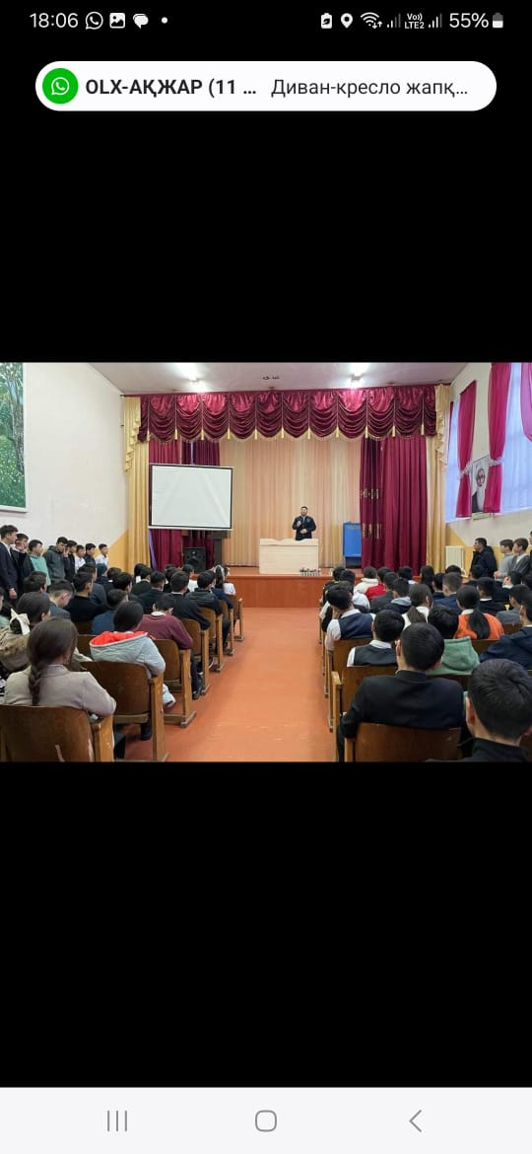ында кездесу болып өтті. 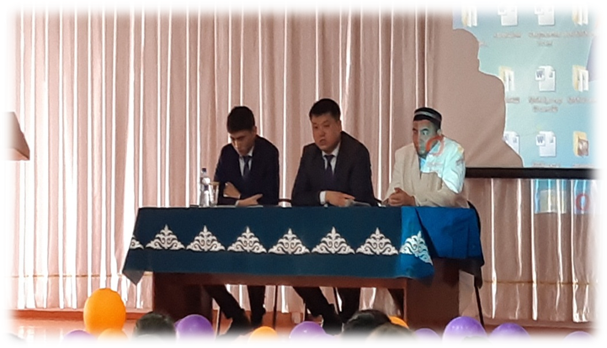
Сондай-ақ «Қазақстан халқының рухани-адамгершілік құндылықтары және дәстүрлі діндер»тақырыбында сынып жетекшілер тәрбие сағаттарын өткізді. А.Пернебаева «Дәстүрлі діндер тек тыныштық пен бейбітшілікке үндейді» атты семинар өтті.Ал Ж.Мұсабекова «Қазақстанның дін саласындағы мемлекеттік саясаты және діни ахуал мәселелері» тақырыбында дөңгелек үстел ұйымдастырды.Ал, ДТІЖО Н.Арысланов «Қазақстандағы конфессияаралық дұрыс қарым-қатынастың ел тыныштығы мен жаһандық дамудың алға басуына ықпалы» тақырыбында семинар өткізді.т.б. Ауылдық мешіттерге рейд жасау арқылы,мектебімізде ешқандай оқушы жұма намазға бармайтынын анықтадық.
Кәмелетке толмағандар арасында зорлық-зомбылықтың алдын алу бойынша,2021-2022 оқу жылында да 20 тақырыптық іс-шаралар орындалды.Мысалы кәмелетке толмағандармен жасалған және оларға қарсы жасалған құқықбұзушылықтың орын алу себеп-салдарын анықтап ,оны болдырмауға шаралар қолданды.Оқушылардың жазғы демалысын,бос уақытында оларды спортқа тарту мақсатында үйірмелер ұйымдастырылды.Мектебімізде 15 үйірме жұмыс жасайды

